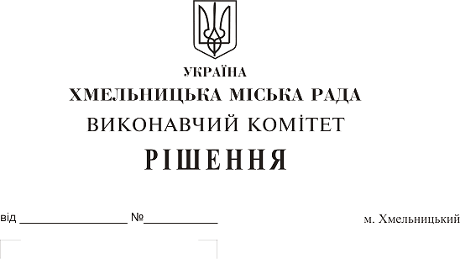
Про проведення демонтажу тимчасової прибудови із металевого каркасу та дерев’яних стін, яка прилягає до фасаду житлового будинку по вул. Купріна, 61

Розглянувши матеріали, подані управлінням архітектури та містобудування департаменту архітектури, містобудування та земельних ресурсів, звернення комунального підприємства «Управляюча муніципальна компанія «Дубове», керуючись Земельним кодексом України, законами України «Про регулювання містобудівної діяльності», «Про місцеве самоврядування в Україні», виконавчий комітет міської ради

В И Р І Ш И В:

1. Провести демонтаж тимчасової прибудови із металевого каркасу та дерев’яних стін, яка прилягає до фасаду житлового будинку по вул. Купріна, 61.
2. Доручити комунальному підприємству «Управляюча муніципальна компанія «Дубове» демонтувати тимчасову прибудову із металевого каркасу та дерев’яних стін, про що скласти відповідний акт за підписами представників підприємства, управління архітектури та містобудування та управління з питань екології та контролю за благоустроєм міста, а також прийняти на зберігання матеріали знесеної (демонтованої) прибудови із металевого каркасу та дерев’яних стін, про що скласти відповідний акт.
3. Рекомендувати Хмельницькому відділу поліції Головного управління Національної поліції у Хмельницькій області забезпечити дотримання громадського порядку під час демонтажу тимчасової прибудови із металевого каркасу та дерев’яних стін, яка прилягає до фасаду житлового будинку по вул. Купріна, 61.
4. Контроль за виконанням рішення покласти на заступника міського голови А. Бондаренка.

Міський голова О. Симчишин

